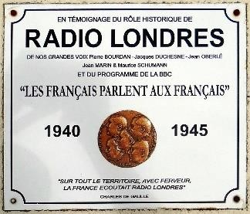3ème / Exercice sur 2 chants de la Seconde Guerre mondiale :

*Le chant des Partisans* : <https://www.youtube.com/watch?v=g3D9M5-4tWg>

1. 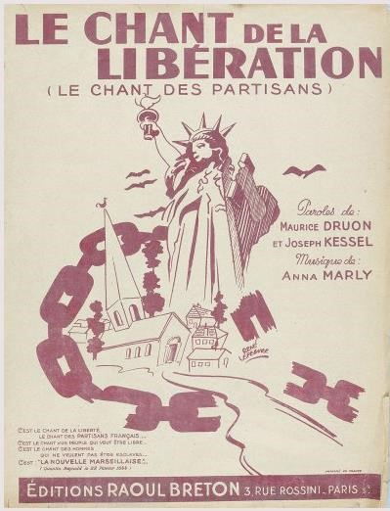**En quelle année et par qui ce chant a-t-il été écrit** ? Ce chant a été écrit par Maurice DRUON, Joseph KESSEL (paroles) et Anna MARLY (musique) en 1944
2. **Quelle radio diffuse ce chant et à quel rythme ?** Ce chant était diffusé sur la BBC à un rythme lent
3. **Qu’est-ce qu’un partisan**  C’est quelqu’un qui fait parti de la résistance

*Le chant des Marais :* <https://www.dinosoria.com/sons/chant-marais.mp3>

1. **Quand ce chant est-il composé ?**  Il a été écrit en 1933
2. **Pourquoi ce chant a-t-il été chanté lors de la cérémonie aux invalides au décès de Simone Veil ?** Car elle est morte dans un camp de concentration.
3. **Pourquoi ce chant est-il synonyme d’espoir ?**  Car pour les juifs ce chant signifie que des résistants sont mobilisés pour tenter d’éradiquer les camps de concentration.

|  |  |  |
| --- | --- | --- |
|  | |  | | --- | | **Chant des Marais**  Loin vers l'infini s'étendent de grands prés marécageux.  Et là-bas nul oiseau ne chante, sur les arbres secs et creux.  O terre de détresse, où nous devons sans cesse, piocher, piocher.    Dans ce camp morne et sauvage, entouré de murs de fer,  Il nous semble vivre en cage, au milieu d'un grand désert.  O terre de détresse, où nous devons sans cesse, piocher, piocher.    Bruits des pas et bruits des armes, sentinelles jours et nuits.  Et du sang, des cris, des larmes, la mort pour celui qui fuit.  O terre de détresse, où nous devons sans cesse, piocher, piocher.    Mais un jour dans notre vie, le printemps refleurira.  Liberté, liberté, chérie, je dirai "tu es à moi."  O terre enfin libre, où nous pourrons revivre, aimer, aimer. | |